Министерство образования Республики Беларусь

Учреждение образования

БелорусскиЙ государственный университет

информатики и радиоэлектроники

Факультет компьютерных систем и сетей

Кафедра программного обеспечения информационных технологий

|  |  |
| --- | --- |
|  | Номер зачётной книжки ____4510055______ |
|  | Преддипломная практика зачтена с оценкой  _____ (__________________)  (цифрой) (прописью) |
|  | __________________________  (подпись руководителя практики от БГУИР)  ____._____.2019 |

**ОТЧЕТ**

**по преддипломной практике**

Место прохождения практики: ООО «Техартгруп», г.Минск

Сроки прохождения практики: с 23.03.2019 по 19.04.2019

|  |  |  |
| --- | --- | --- |
| Руководитель практики от предприятия:  _______________  А.А.Ермолаев  (подпись руководителя)  М.П. |  | Студент группы 551004  ________________ М.А.Ермошин (подпись студента)  Руководитель практики от БГУИР  Болтак С.В. – ассистент кафедры ПОИТ |

Минск 2019

**СОДЕРЖАНИЕ**

Введение 4

1 Анализ приложений создания и проведения опросов 5

1.1 Анализ литературных источников 5

1.2 Прототипы, их недостатки и достоинства 6

1.3 Формирование технического задания приложения 17

2 Моделирование предметной области и разработка функциональных требований 20

2.1 Описание функциональности приложения 20

2.2 Спецификация функциональных требований 23

3 Проектирование приложения 36

3.1 Разработка архитектуры приложения 36

3.2 Разработка физической модели базы данных 39

3.3 Разработка алгоритма приложения и алгоритмов отдельных модулей 41

Список использованных источников 46

**ОПРЕДЕЛЕНИЯ И СОКРАЩЕНИЯ**

В настоящем отчёте применяются следующие определения и сокращения.

*Фреймворк* – программное обеспечение, облегчающее разработку и объединение разных компонентов большого программного проекта.

*Кроссбраузерность* – это идентичное отображение веб-страниц в большинстве браузеров.

*Триггер* – логическое выражение, запускающее определённое событие при переходе в истинное значение.

Введение

В современном мире многим компаниям для того, чтобы оставаться конкурентоспособными необходимо собирать отзывы своих клиентов и быстро реагировать на их изменения. Для этого есть много способов. К ним относятся эксперимент, наблюдение, изучение различных документов. Но один из лучших способов сбора этой информации – проведение опроса.

Опрос – это чаще всего небольшой перечень вопросов, способных дать необходимую информацию. Для улучшения качества результатов вопросы могут разбиваться по темам, могут вводиться вопросы-фильтры для отсеивания анкет, заполненных ненадлежащим образом.

В большинстве случаев либо из-за дальности расположения, либо из-за нехватки времени респондентов бумажные опросы проводить не представляется возможным. На выручку приходят онлайн-сервисы для проведения опросов. Большинство людей имеют доступ к сети и ежедневно просматривают огромное множество сайтов. При наличии заинтересованности в развитии продукта, которым они пользуются, пройти опрос за 5-10 минут им не составляет труда.

Целью данного дипломного проекта является создание приложения для создания и проведения онлайн-опросов. Актуальность темы обусловлена современными тенденциями развития информационного общества, благодаря которым появилась возможность создавать и проводить опросы быстрее, качественнее и дешевле.

После составления приложение сохранит созданный опрос на сервере. Так же в приложении можно будет создавать шаблоны опросов для ещё большего ускорения работы. После создания пользователю нужно будет лишь установить временные рамки проведения опроса, в течение которых он станет доступен пользователям по всему миру и, при необходимости, разослать ссылки на опрос отобранным респондентам.

1 Анализ приложений создания и проведения опросов

1.1 Анализ литературных источников

По своей технологии и организации онлайн-опрос наиболее близок к одной из самых старых схем массовых опросов - почтовому анкетированию, методу, имеющему более чем столетнюю историю. Самые яркие годы - это период с 1916 до начала 1930-х годов, когда американский журнал «The Literary Digest», высылая миллионы опросных бюллетеней своим подписчикам, успешно предсказал итоги трёх президентских выборов. Особенно внушительным был успех 1932 года, когда журнал предсказал победу Франклина Рузвельта с 59,85% голосов, а он набрал - 59,14% [1].

В наши дни глобальная сеть получила широкое распространение по всему миру. Она позволяет доставлять информацию на большие расстояния в рекордно короткие сроки, особенно по сравнению с традиционной бумажной почтой. Это и сыграло огромную роль в переходе с бумажных опросов к онлайн-опросам.

Вот некоторые преимущества онлайн-опросов:

* экономия ресурсов (денег, трудозатрат и времени);
* широта охвата (преодоление расстояний и границ, доступ к различным сообществам и социальным группам);
* оставляют возможность выбора удобного места и времени для участия и могут быть завершены в любое удобное для респондента время;
* релевантность (самостоятельность) коммуникации, т. е. более низкий уровень влияния интервьюера на респондента, возможность давать более развёрнутые ответы;
* широта охвата предметных полей (возможность изучать закрытые для публичного обсуждения и деликатные темы);
* возможность автоматической проверки анкет.

Главный недостаток онлайн-опросов связан с проблемой обеспечения репрезентативности выборки. Во-первых, проблема охвата, то есть неспособность используемой выборочной процедуры охватить реальную генеральную совокупность (т. е. задать известную ненулевую вероятность попадания в выборку для каждой единицы совокупности). Во-вторых, это отсутствие основы выборки. Эта проблема может быть успешно решена в исследованиях организаций с широкими сетевыми базами, а также при построении выборки по результатам оффлайн опроса [2].

Так же во многих случаях большой проблемой является анонимность респондентов, так как при наличии заинтересованности можно большим количеством повторных прохождений понизить достоверность результатов опросов. Однако в большинстве случаев эту проблему можно решить без особых усилий.

1.2 Прототипы, их недостатки и достоинства

Приложение создания и проведения опросов – это система из набора инструментов, которая позволяет создавать онлайн-опросы без каких-либо специализированных знаний. С её помощью можно выбрать готовый шаблон опроса или создать новый опрос выбирая различные типы вопросов. Для размещения опроса в сети не понадобится годами изучать языки программирования для создания различных страниц так как приложение предоставляет функционал проведения опроса.

Также важным достоинством является наличие готовых шаблонов для использования, что может значительно ускорить создание опроса. Очень удобным является наличие функционала, позволяющего сделать опрос более динамическим, т. е. скрывать или показывать некоторые вопросы или страницы в зависимости от предыдущих ответов респондента, делать простые вычисления на основе введённых данных и т. д.

Одним из самых популярных приложений создания и проведения опросов, является Google Forms (см. рисунок 1.1) [3].

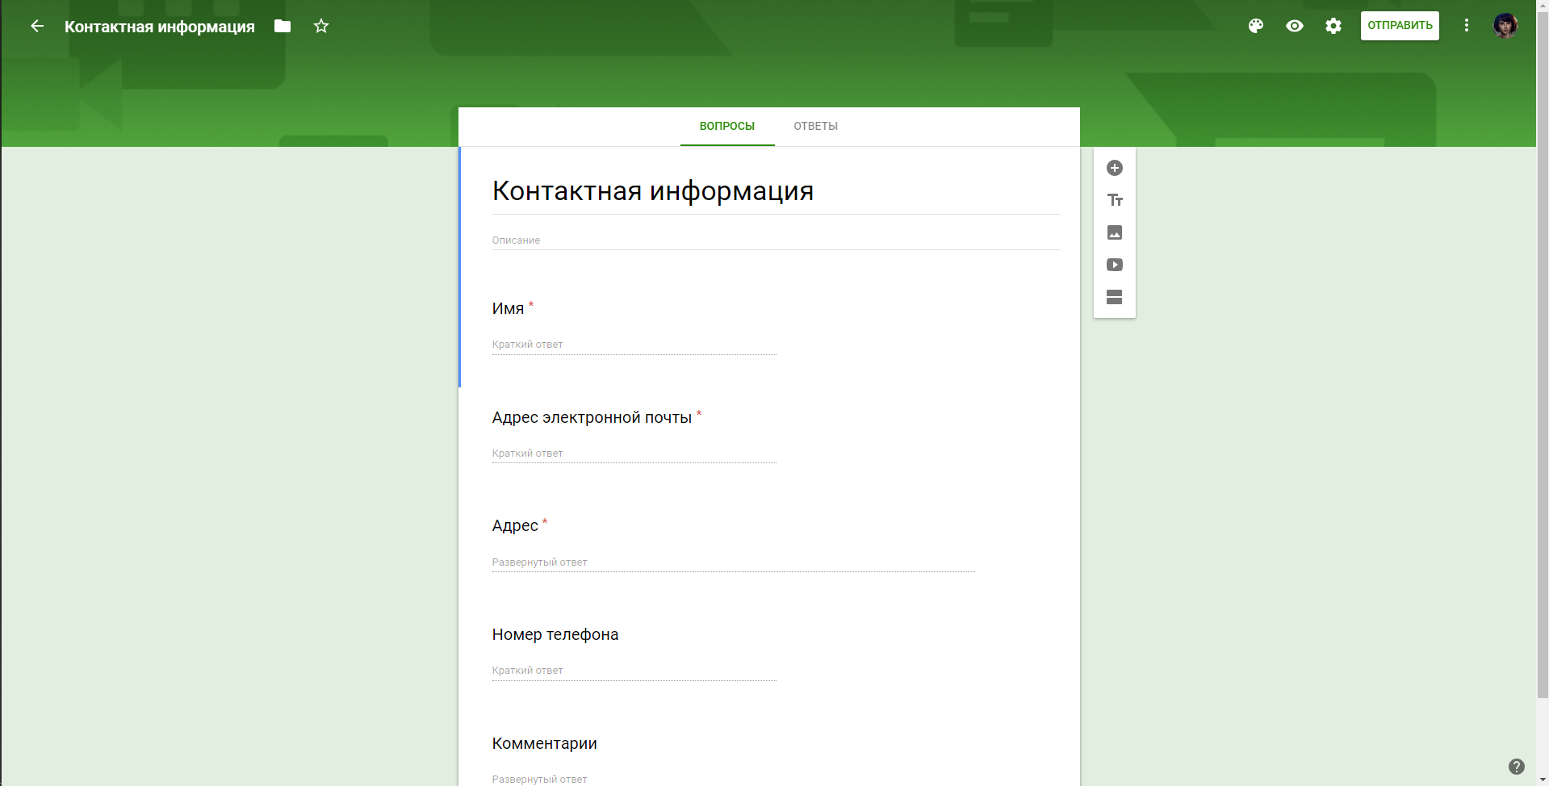

Рисунок 1.1 – Приложение создания и проведения опросов Google Forms

Это бесплатное приложение, в котором можно создавать разнообразные опросы от обычного голосования до письменных заданий. Создавать и редактировать анкеты можно как с ПК, так и с мобильных устройств. Для мобильной версии требуется установка специального приложения.

В приложении предусмотрены различные шаблоны оформления, возможность загрузки своих логотипа и фото, а также возможность назначить количество баллов за ответы для проведения тестирования.

На выбор предлагается несколько типов вопросов:

* одиночный и множественный выборы;
* текстовые поля;
* дата и время;
* усложнённые сетки ввода.

Допускается вставка видео с YouTube или картинки. Можно создать многостраничный опрос, тогда участник будет переходить на другие страницы в зависимости от своих ответов. Приложение позволяет использовать дополнительные плагины. Дизайн выполнен в минималистичном стиле и приятен глазу.

У данного приложения можно выделить следующие преимущества:

* неограниченное количество анкет;
* выгрузка ответов в таблицу Google;
* различные темы оформления.

Недостатки:

* для прохождения обязательно нужно пройти аутентификацию;
* создатель может настроить сбор email адресов респондентов без их согласия.

Итак, Google Forms – это одно из лучших приложений создания и проведения опросов различных типов.

Ещё одним прекрасным приложением создания и проведения опросов является Typeform (см. рисунок 1.2) [4].

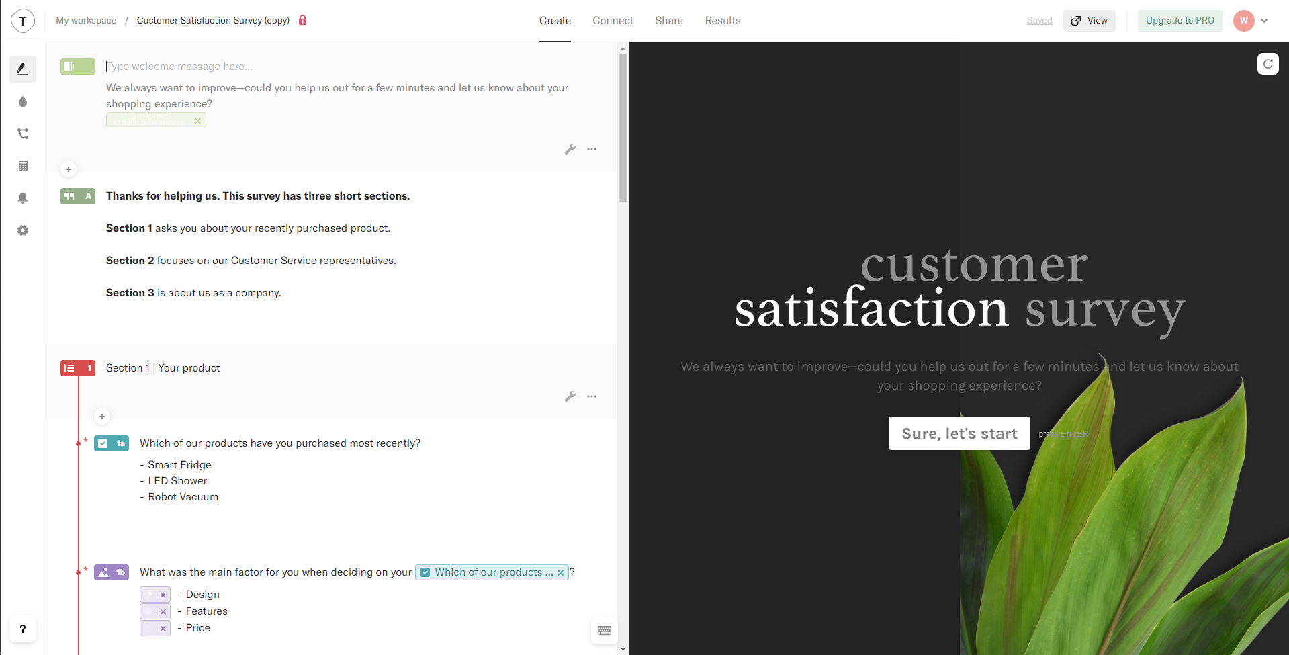

Рисунок 1.2 – Приложение создания и проведения опросов Typeform

При работе с этим приложением невозможно не обратить внимание на то, что разработчики очень хорошо поработали над дизайном создаваемых опросов. Платформа отличается возможностью создавать стильные формы: доступно множество вариантов дизайна. Это универсальный инструмент для сбора нужной информации, который позволяет создавать опросы и вставлять их на свой сайт. Предусмотрена адаптивная версия для смартфонов. Разработчики смешали автоматические формы с творчеством и получили комфортный сервис для организации анкет.

Приложение предлагает работу в бесплатном тарифе, но с существенными ограничениями. Доступна возможность создания собственных шаблонов за счёт встроенного редактора. Для безопасности данных вся информация защищена SSL-шифрованием. Экспорт данных осуществляется в формате .xls.

Преимущества:

* загрузка файлов;
* настраиваемые уведомления;
* бесплатный доступ к АРI;
* создание своих тем и шаблонов.

Недостатки:

* практически все возможности доступны только по подписке;
* бесплатный тариф даёт возможность создавать опросы максимум на 10 полей и 100 ответов в месяц.

Typeform несомненно одно из лучших приложений создания и проведения опросов в плане дизайна как опросов, так и редактора для их создания. Для тех, кто хочет не только собрать нужную информацию, но и произвести впечатление на респондентов это определённо лучший выбор.

Также стоит обратить внимание на такое приложение как SurveyMonkey (см. рисунок 1.3) [5].

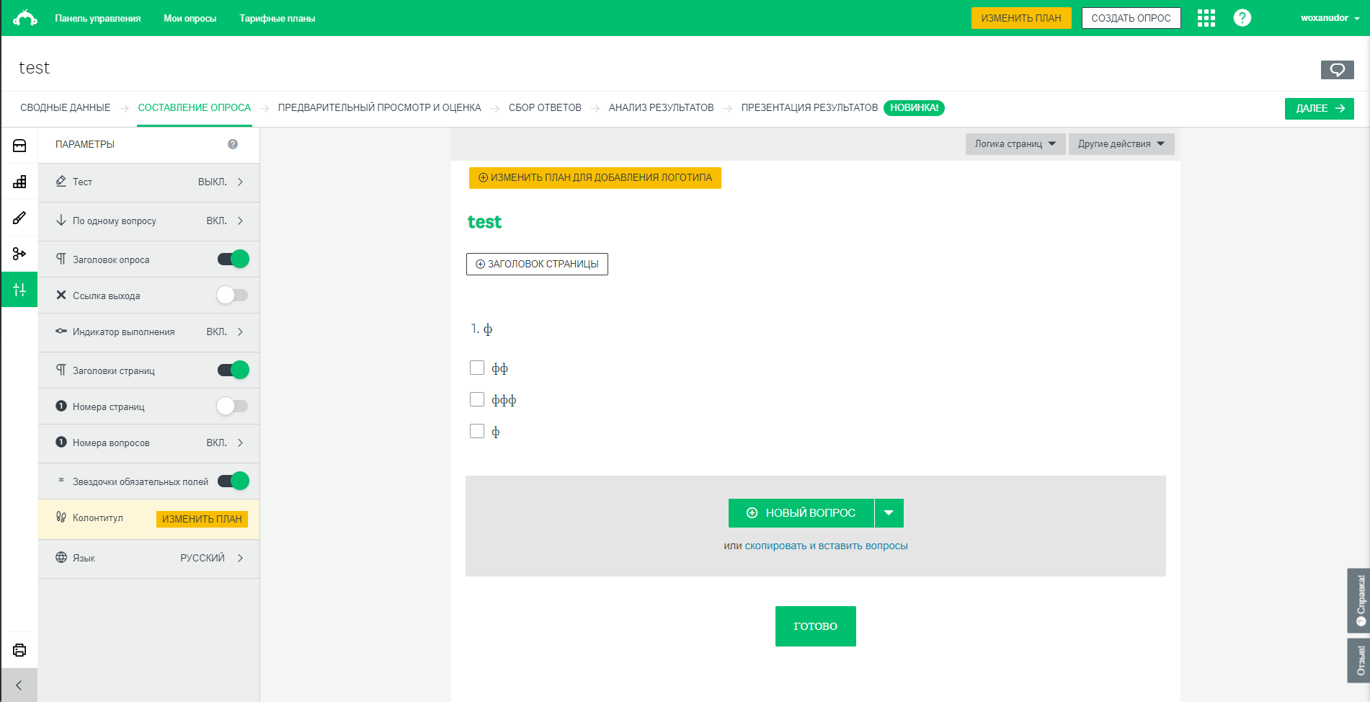

Рисунок 1.3 – Приложение создания и проведения опросов SurveyMonkey

Этот сервис предназначен для создания быстрых онлайн-опросов. В бесплатном тарифе предусмотрено до 10 вопросов для 1 анкеты и работа со 100 респондентами. Подходит для крупных компаний, поскольку программа гарантирует высокий уровень контроля и безопасность во время управления вашими данными. Может использоваться для организации совещания, опроса покупателей, анкетирования участников мероприятия. Доступно также мобильное приложение.

Вы можете создать опрос и прямо во время урока или совещания смотреть на статистику полученных ответов. Сервис позволяет вставлять ссылку на анкету в сайт или делиться ею в социальных сетях. В платформе доступны графики с подробными отчётами. Сервис включает в себя инструменты для совместной работы, создание тестов с выставлением оценки, возможности для брендинга анкеты. Полученные ответы можно экспортировать в .pdf, .xls, .csv, .ppt.

Преимущества:

* аналитика опросов;
* настраиваемый URL-адрес;
* переадресация после завершения и страница благодарностей;
* рассылка опросов диспетчером;
* повышенная безопасность (SSL);
* фильтры и перекрёстные таблицы ответов по критериям;
* возможности для настройки брендинга;
* A/B-тестирование;
* проведение опроса одновременно на нескольких языках (при наличии платной подписки)
* просмотр данных во время анкетирования.

Недостатки:

* отсутствует возможность вставлять медиафайлы в вопрос;
* достаточно сложный интерфейс;
* бесплатный тариф даёт возможность создавать опросы максимум на 10 вопросов, ограничивает возможности анализа данных и максимальное количество ответов на опрос.

SurveyMonkey обладает хорошим функционалом и, если купить подписку и привыкнуть к интерфейсу, даёт возможность создавать отличные опросы с настраиваемой логикой переходов.

Следующее приложение выделяется среди остальных своей функциональностью. Online Test Pad (см. рисунок 1.4) [6] позволяет создавать не только опросы или тесты, а так же кроссворды и логические игры.

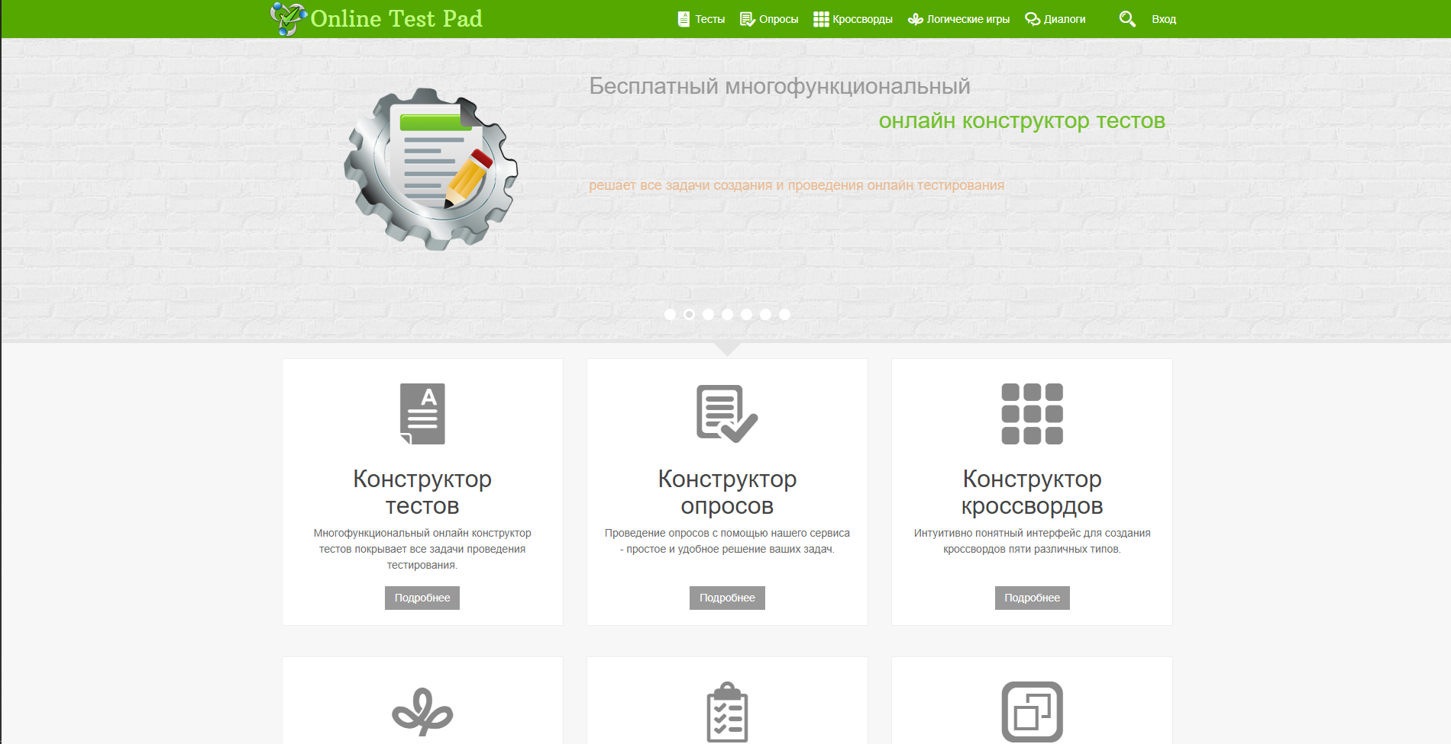

Рисунок 1.4 – Приложение создания и проведения опросов Online Test Pad

Сайт адаптирован для любых гаджетов, поэтому удобно работать и с мобильной версией. Софт предусматривает создание небольшого сайта, специально для тестирования своей аудитории. Редактирование анкет происходит за счёт удобного и простого конструктора.

Сервис предлагает на выбор 10 типов вопросов:

* один выбор;
* текстовый;
* выбор из списка;
* и др.

Удобный инструмент статистики позволяет анализировать каждый результат в формате .excel. Чтобы предоставить доступ к опросу, можно поделиться ссылкой, сделать виджет для сайта или опубликовать в социальных сетях. Предлагаются расширенные настройки для опроса: можно установить постраничное отображение каждого вопроса. Предварительный просмотр позволяет оценить интерфейс созданной анкеты. Кроме того, можно добавлять изображения и формулы. Статистика ответов предоставляется в виде графики или таблицы.

Преимущества:

* удобный конструктор для создания опросов;
* ограничения прохождения по IP;
* статистика в виде графиков или таблицы;
* дополнительные настройки для показа опроса.

Недостатки:

* нет возможности одновременно проводить опрос на разных языках.

Online Test Pad удобный конструктор опросов с минималистичным дизайном и широким функционалом.

Так же стоит обратить внимание на такое приложение как Anketolog.ru (см. рисунок 1.5) [7].

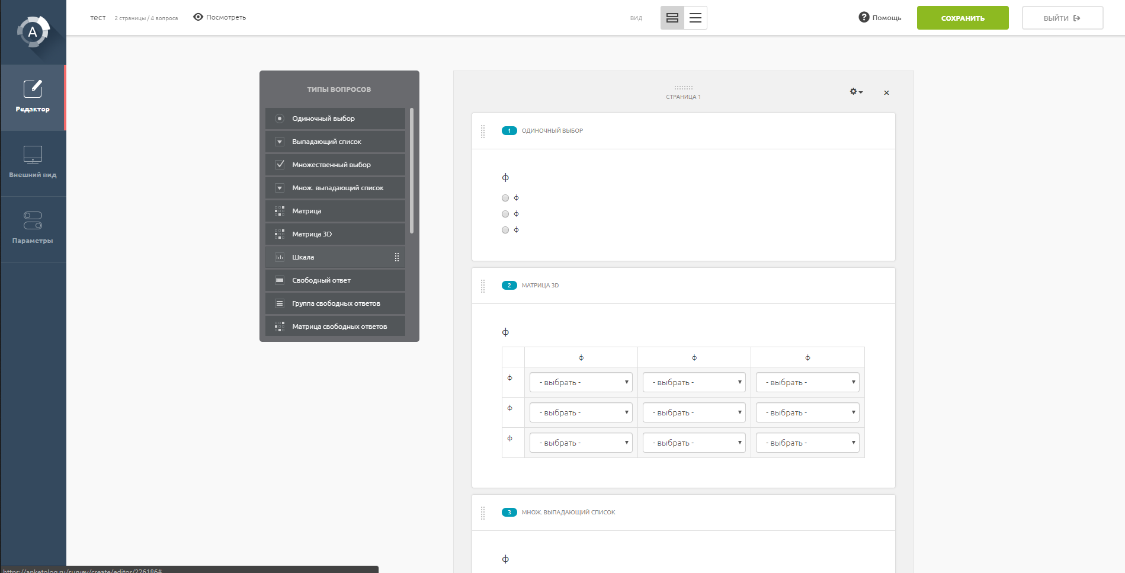

Рисунок 1.5 – Приложение создания и проведения опросов Anketolog.ru

Платформа для создания опросов с помощью расширенного конструктора, сбора ответов и последующего их экспорта в различных форматах. Сайт адаптируется под любые гаджеты: удобно как редактировать, так и отвечать на вопросы. Предусмотрена панель респондентов для компаний, у которых нет базы для опроса. Это очень удобно, если нужно провести исследование по новому товару.

Для создания анкеты доступно на выбор 14 типов вопросов. Чтобы посмотреть на результаты определенной целевой группы, можно применить фильтр для ответов. Предлагаются возможности для брендинга опросов: добавление логотипа, фона и изображений вашей компании. Экспортировать данные можно в формате .pdf, .word, .excel, .spss.

Стоит отметить, что при первом посещении редактора опросов пользователь проходит краткое обучение по интерфейсу, что значительно упрощает освоение работы с ним. Так же в настройках опроса можно задать приветственное сообщение, сообщение для успешного завершения опроса и сообщение для случая, когда анкета дисквалифицирована из-за недостаточной достоверности ответов.

Преимущества:

* удобные и красивые отчёт и аналитика;
* отличный конструктор анкет с обучением;
* фильтрация полученных данных во время прохождения и просмотра статистики ответов;
* расширенные настройки опроса.

Недостатки:

* нет возможности одновременно проводить опрос на разных языках;
* у бесплатного тарифа ограничение - 3 анкеты на 10 вопросов.

Anketolog.ru хорошее приложение для создания опросов с удобным конструктором и возможностью посмотреть, как будет выглядеть опрос на устройствах различных размеров.

Ещё одним прекрасным приложением создания и проведения опросов является Surveygizmo (см. рисунок 1.6) [8].

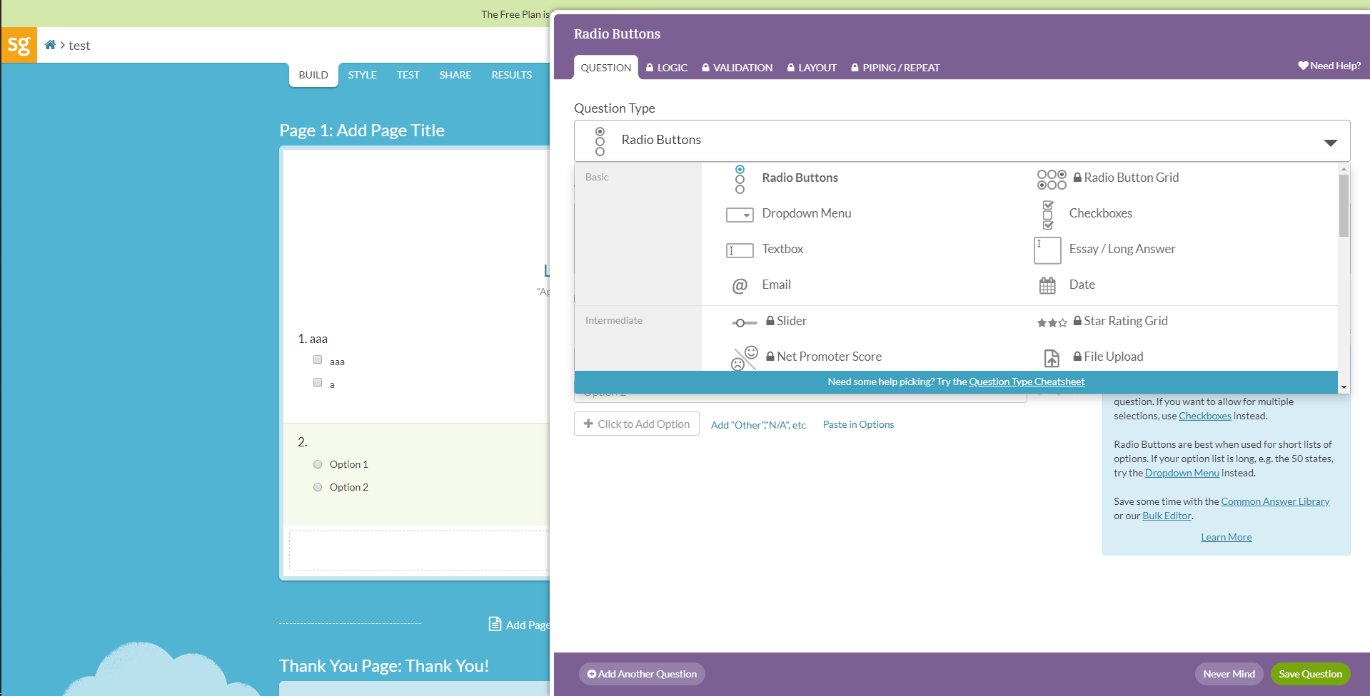

Рисунок 1.6 – Приложение создания и проведения опросов Surveygizmo

Функциональная платформа для создания опросов с помощью конструктора и шаблонов. Доступна возможность получить детализацию данных, которые можно будет отправить коллегам или клиентам. Сервис предусматривает управление одной формой несколькими пользователями, при этом можно выбрать разные роли и права для каждого.

Сервис поддерживает интеграцию с MailChimp и ExactTarget. После окончания редактирования анкеты будет доступен html-код для вставки на ваш сайт или в приложение. Можно пригласить респондентов по электронной почте. Платформа поддерживает несколько языков. Пользователи получают как стандартные отчёты, так и расширенные, например, с кросс-вкладками или сравнением.

Преимущества:

* более 28 типов вопросов;
* уведомления по электронной почте;
* формы для платежей;
* возможность одновременно проводить опрос на разных языках при наличии платной подписки;
* интуитивно понятный дизайн;
* работа в команде.

Недостатки:

* нельзя добавить медиафайлы в опрос;
* практически весь функционал доступен только по подписке.

Surveygizmo отличный конструктор опросов с интересным дизайном и интерфейсом. Однако при бесплатном пользовании функционала хватит лишь на самые простенькие опросы.

Так же стоит обратить внимание на такое приложение как Testograf (см. рисунок 1.7) [9].

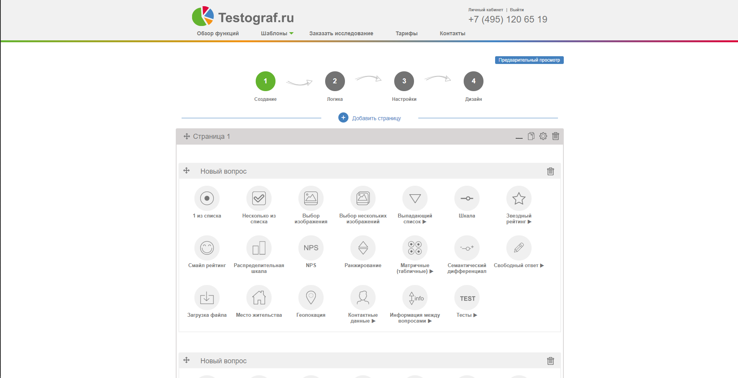

Рисунок 1.7 – Приложение создания и проведения опросов Testograf

Testograf - бесплатный веб-сервис, позволяющий создать форму, опрос или анкету без ограничений по количеству вопросов и опрашиваемых респондентов. Функции системы бесплатны, поэтому она подойдёт небольшим организациям, стартапам, фрилансерам, начинающим специалистам или для личного пользования. Профессионалы смогут приобрести тариф PRO, в котором предусмотрены заключение договора, право собственности на результаты и дополнительные улучшенные опции софта. Программа заинтересует маркетологов, преподавателей, специалистов в областях консалтинга, рекламы и социальных проектов.

Благодаря функционалу Testograf можно проводить исследование рынка, опросы целевой аудитории и сотрудников, создавать формы обратной связи для посетителей сайтов. Кроме того, можно заказать исследование "под ключ" на сайте сервиса. Софт предусматривает библиотеку шаблонов, возможности копирования форм и доступ к некоторым из них по паролю.

На платном тарифе доступны:

* функция таймера;
* брендирование;
* подключение геолокации и галочки-согласия;
* переименование кнопок и оповещений;
* устранение логотипа сервиса.

Вопросы можно снабдить подсказками и комментариями. Платформа предоставляет статистику тестов с проверкой правильности заполнения; администратор может подключить уведомления о новых заполненных опросах на email, а также выгрузить их в форматах .CSV, .XLS, .XLSX, .PDF и .DOC либо архивом .ZIP.

Преимущества:

* удобный конструктор опросов;
* большое количество типов опросов;
* фильтрация анкет на стадии прохождения опроса.

Недостатки:

* нет возможности одновременно проводить опрос на разных языках;
* сохранение ответов и доступ к результатам доступны только после оплаты лицензии.

Testograf отличный сервис по созданию опросов, однако совершенно непригодный для использования при использовании бесплатной лицензии.

Ещё одним прекрасным приложением создания и проведения опросов является Survio (см. рисунок 1.8) [10].

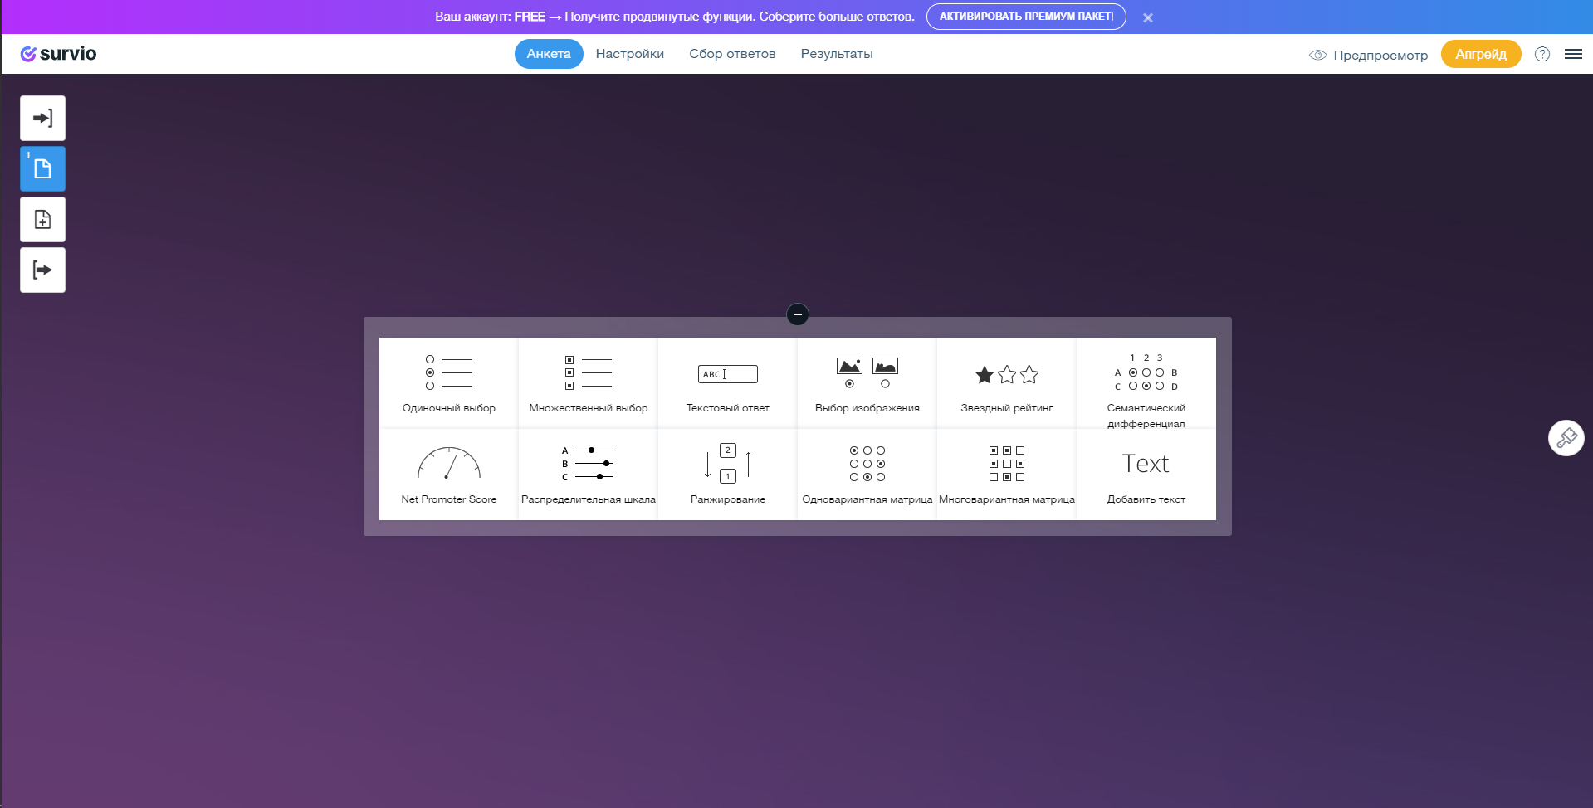

Рисунок 1.8 – Приложение создания и проведения опросов Survio

Это чешский стартап, официально запущенный в 2012 году. На сегодня на его базе уже создано более 1,5 млн. анкет. Предлагает более 100 готовых шаблонов для быстрого создания форм. Поделиться готовой анкетой можно с помощью ссылки или через почту. Предусмотрены бесплатный и платный тарифы. Последний включает в себя дополнительные функции.

Инструменты Survio предлагают создавать 17 типов вопросов. Готовый дизайн адаптивен для мобильных устройств, за счёт чего удобно заполнять анкеты не только с ПК, но и с гаджетов. В настройках доступно копирование уже готовых опросов, подсказки, нумерация, экспорт, брендирование.

Преимущества:

* создание приглашений;
* готовые шаблоны;
* импорт переписки из Gmail, Yahoo;
* брендирование.

Недостатки:

* нет возможности одновременно проводить опрос на разных языках;
* отчётные таблицы и графики оставляют желать лучшего.

Также стоит обратить внимание на такое приложение как Simpoll (см. рисунок 1.9) [5].

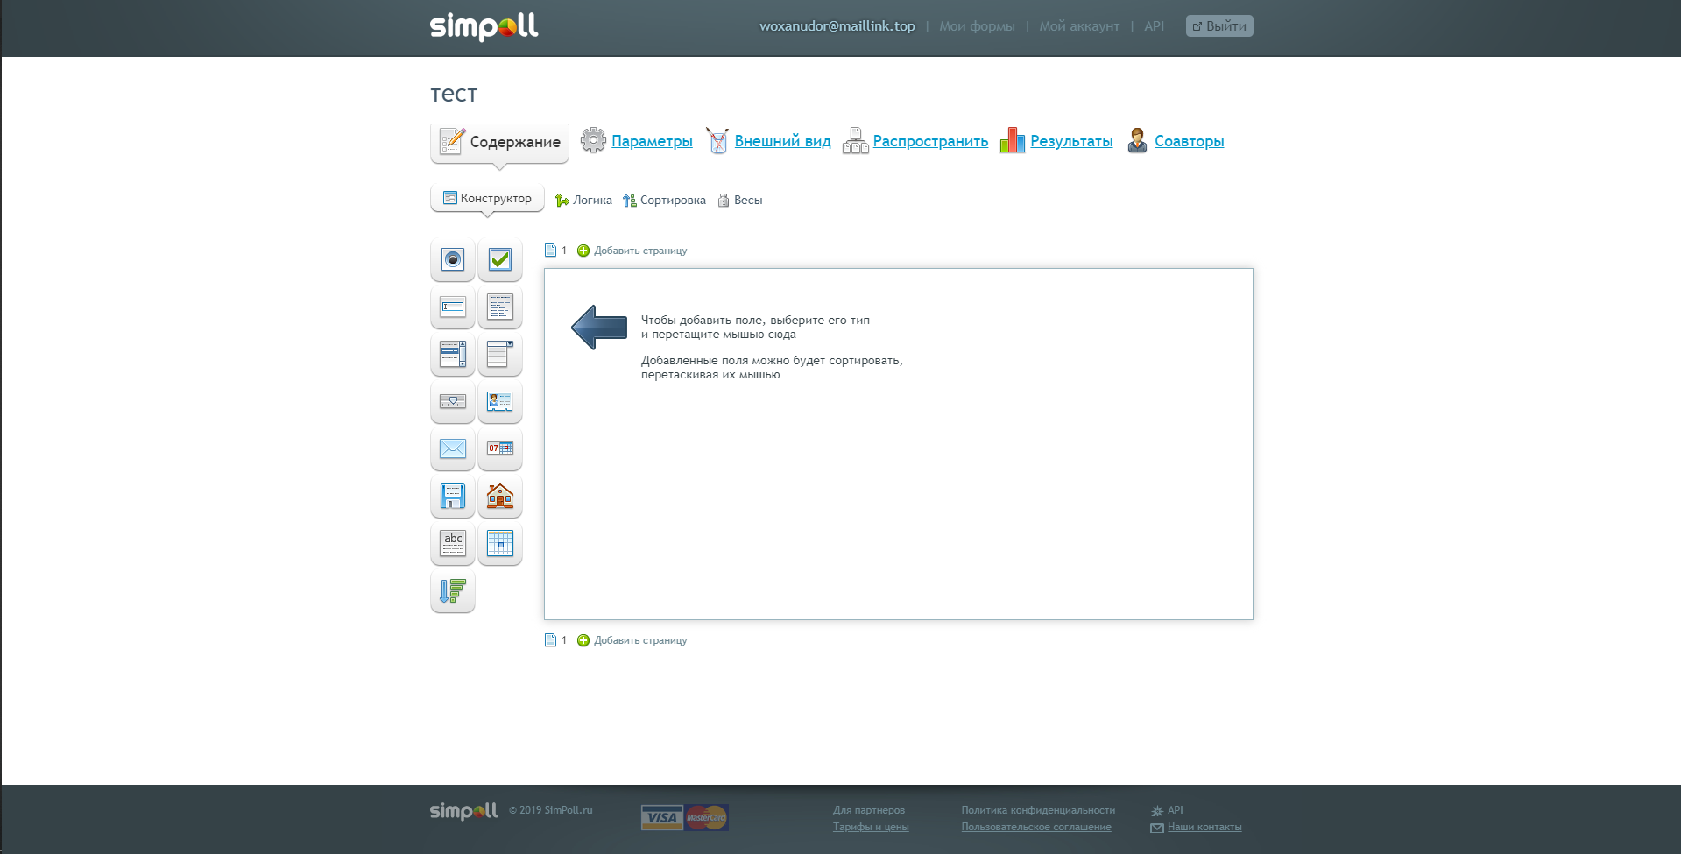

Рисунок 1.9 – Приложение создания и проведения опросов Simpoll

Онлайн-конструктор для опросов и форм обратной связи. Предусматривает возможности для создания анкеты, голосования и тестирования. После редактирования своей формы вы получаете html-код, который можно залить на свой сайт или опубликовать опросы в соцсетях, пригласить пользователей по прямой ссылке.

Можно создавать опрос с развилкой: в таком случае, респондент будет попадать на разные страницы. Доступна возможность устанавливать ограничения на заполнения форм по дате или количеству ответчиков. Чтобы обезопасить себя от любителей повторного прохождения, предусмотрена защита по IP и Cookies. Для каждого элемента можно подобрать свой цвет. Так, опрос будет гармонично смотреться на вашем сайте. Можно добавлять комментарии и оценку ответов, интегрировать календарь. Сервис позволяет добавлять видео и фото в анкеты. Расширенную оценку ответов получаем за счёт фильтрации данных, например, по возрасту или географии.

Преимущества:

* переадресация анкеты;
* брендирование;
* фильтры полученных данных.

Недостатки:

* нет возможности одновременно проводить опрос на разных языках;
* интерфейс сложен в освоении.

Simpoll хороший и функциональный конструктор опросов, но интерфейс достаточно сложный в освоении, что может помешать пользователям использовать данный сервис.

Приложение Opros.by (см. рисунок 1.10) [12] выделяется среди своих конкурентов тем, что за прохождение опроса там можно получить денежное вознаграждение.

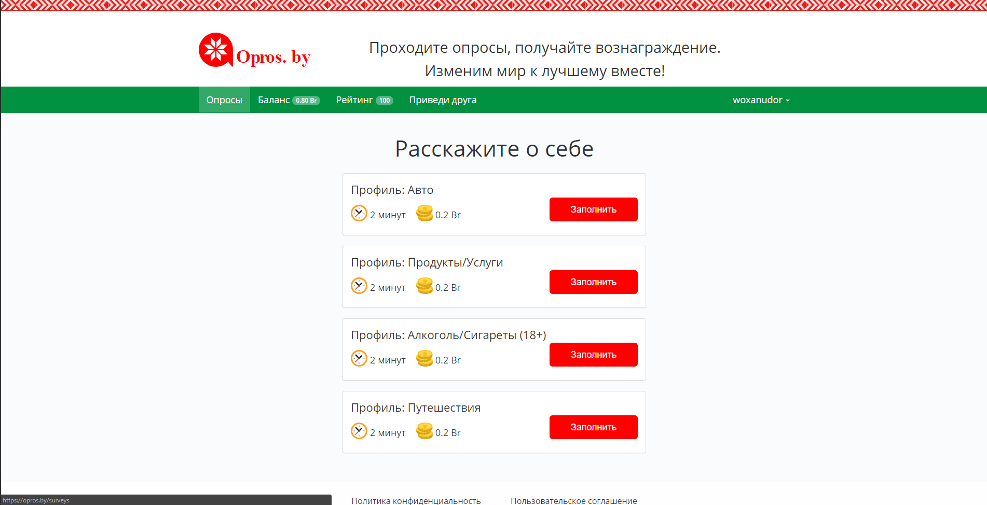

Рисунок 1.10 – Приложение проведения опросов Opros.by

«Opros.by» — это полезный проект для тех, кто хочет поделиться своим опытом использования различных товаров, оценить целесообразность новых услуг, проверить эффективность рекламной кампании и многое другое. После регистрации пользователи могут проходить предложенные им опросы, получая за это вознаграждение. Однако в приложении отсутствует возможность создания опросов пользователями. Выяснить каким образом можно разместить в этом приложении опрос не представилось возможным.

Преимущества:

* вознаграждение за прохождение опроса;
* понятный и минималистичный дизайн.

Недостатки:

* нет возможности разместить свой опрос.

Opros.by однозначно выделяется среди всех рассмотренных аналогов тем, что за прохождение опросов пользователя начисляется вознаграждение. Однако невозможность разместить свой опрос делает невозможным его использование для сбора данных всем, кроме разработчиков приложения.

1.3 Формирование технического задания приложения

Подводя итоги всего сказанного, можно сформировать техническое задание для приложения, разрабатываемого в данном программном проекте.

Данное программное средство предназначено для упрощения создания и проведения онлайн-опросов.

Основными целями создания данного приложения являются:

1. создание онлайн-опросов без каких-либо специальных технических знаний;
2. снизить трудоёмкость и сократить время создания онлайн-опросов;
3. достижение кроссбраузерности созданных онлайн-опросов.

**1.3.1** Создание онлайн-опроса

При создании онлайн-опроса опрос должен появиться в разделе «Мои опросы» в приложении и быть доступным для прохождения в указанные создателем опроса сроки.

Опрос должен состоять из следующих типов вопросов:

* развёрнутый текстовый;
* краткий текстовый;
* множественный выбор;
* одиночный выбор;
* выбор из списка;
* рейтинг;
* логический;
* матрица с одиночным выбором;
* выбор даты.

Опрос должен иметь следующие настройки:

* заголовок;
* язык по умолчанию;
* показать номера страниц;
* текст кнопки «Далее» для основного языка;
* текст кнопки «Назад» для основного языка;
* текст кнопки «Старт» для основного языка;
* текст кнопки «Отправить» для основного языка;
* позиция кнопок навигации;
* показать кнопку «Назад»;
* сделать первую страницу стартовой;
* показать страницу завершения опроса;
* включить автопереход на следующую страницу при заполнении текущей;
* позиция шкалы прогресса;
* одностраничный опрос;
* позиция заголовка вопроса;
* текст обязательности вопроса;
* показать номера вопросов;
* позиция сообщения с ошибкой;
* порядок размещения вопросов на странице;
* html код, показываемый по окончанию опроса;
* максимальное время для ответа на опрос;
* максимальное время на заполнение страницы опроса;
* позиция таймера;
* отображаемый таймер;
* триггеры опроса.

Пользователь должен иметь возможность проводить опрос одновременно на нескольких из следующих языков:

* русский;
* английский;
* болгарский;
* японский;
* испанский;
* французский;
* китайский упрощённый;
* китайский традиционный;
* и другие.

**1.3.2** Прохождение онлайн-опроса

При прохождении онлайн опроса все вопросы должны быть корректно отображены с учётом всех настроек видимости и условиями, установленными создателем опроса. Должны корректно примениться все настройки опроса, установленные создателем опроса. При отправке опроса данные должны быть корректно сохранены на сервере и учитываться в статистике опроса.

**1.3.3** Редактирование ранее созданного онлайн-опроса

При редактировании опроса все вопросы и настройки должны быть корректно загружены и отображены. После редактирования опросы должна быть сохранена новая версия опроса. Старая версия опроса так же должна остаться в системе для сохранения статистики.

**1.3.4** Технические требования

Архитектура всей системы должна отвечать следующим требованиям:

1. централизованная база данных;
2. организация доступа к компонентам системы через внешний канал связи (Internet);
3. использование шаблона проектирования MVC – разделение бизнес логики, обработки и представления данных;
4. безопасность;
5. надёжность.

Требования к техническому обеспечению серверной части учитываются хостингом, на котором будет размещено разрабатываемое приложение. Должна быть обеспечена круглосуточная работа приложения.

Требования к техническому обеспечению клиентской части системы:

1. Pentium 2000 МГц или более быстродействующий процессор;
2. оперативная память 1Гбайт или более;
3. SVGA монитор или монитор с более высоким разрешением;
4. устройства для ввода данных, такие как мышь и клавиатура.

Требования к программному обеспечению серверной части:

1. .Net Framework 4.5 или выше;
2. MSSQL сервер;
3. SMTP для работы с почтой.

Все что нужно иметь пользователю – это современный браузер, который поддерживает HTML5.

2 Моделирование предметной области и разработка функциональных требований

2.1 Описание функциональности приложения

Построение программного средства подразумевает проектирование его функциональности. Функциональность данного программного средства зависит от роли пользователя.

Данное приложение предусматривает использование базы данных, которая необходима для регистрации пользователей. Регистрация осуществляется для того, чтобы пользователь мог создавать опросы и иметь возможность отвечать на них.

Чтобы пользователи могли регистрироваться необходимы специальные таблицы в базе данных, куда будут заноситься данные о зарегистрированном пользователе. Для полноты понимания процесса регистрации пользователей создадим диаграмму таблиц (см. рисунок 2.1).

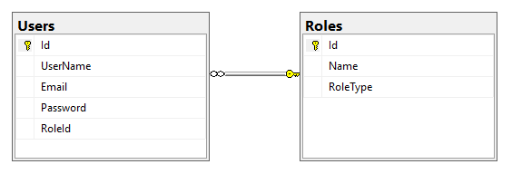

Рисунок 2.1 – Диаграмма таблиц регистрации пользователя

На данной диаграмме видны две сущности. Сущность Пользователи представляет собой каждого пользователя, а сущность Роли представляет все возможные роли пользователя (см. рисунок 2.2).

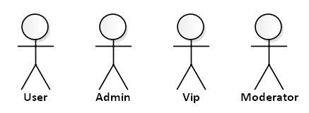

Рисунок 2.2 – Все возможные роли пользователя

Когда пользователь зарегистрировался, он имеет роль «User». Такой пользователь не имеет доступа к конструктору онлайн-опросов и может их лишь проходить. Чтобы пользоваться визуальным конструктором онлайн-опросов пользователь должен иметь роль «Admin» или «Vip». Пользователь «User» может выполнять всё то, что указано на рисунке 2.3.

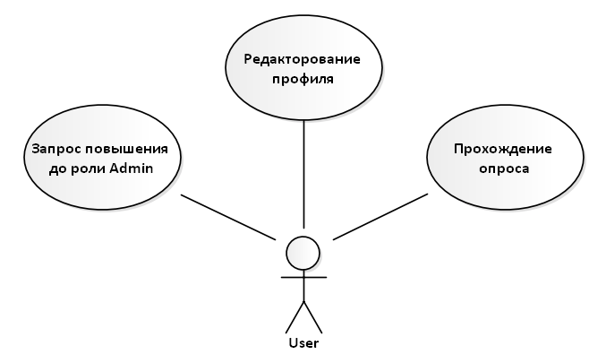

Рисунок 2.3 – Диаграмма вариантов использования приложения в роли «User»

После рассмотрения заявки и повышения до роли «Admin» пользователь получает дополнительные права. Все действия, которые может выполнять пользователь с ролью «Admin» указаны на рисунке 2.4.

Роль «Vip» становится доступной после покупки премиум-пакета. Она позволяет использовать все возможности роли «Admin», а также дополнительные возможности.

На сайте должна быть предусмотрена административная часть. К ней имеют доступ пользователи с ролью «Moderator». Модератору доступна функциональность, которая представлена на рисунке 2.5.

Основными компонентами визуального конструктора онлайн-опросов являются вопросы. Для данного приложения предусмотрены шаблоны следующих элементов

* краткий тестовый вопрос;
* развёрнутый текстовый вопрос;
* одиночный выбор;
* множественный выбор;
* рейтинг;
* выбор из списка;

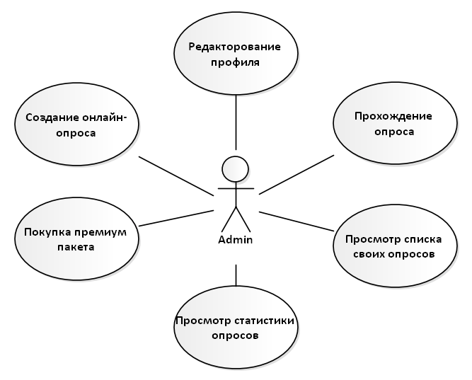

Рисунок 2.4 – Диаграмма вариантов использования приложения в роли «Admin»

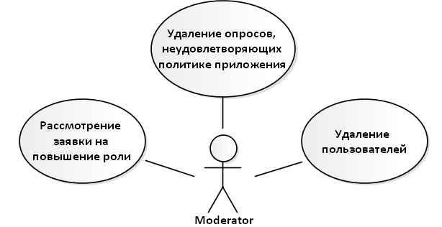

Рисунок 2.5 – Диаграмма вариантов использования приложения в роли «Moderator»

* логический;
* дата;
* матрица одиночных выборов.

В базе данных предусматривается общая таблица, которая будет хранить следующие поля:

* уникальный идентификатор;
* тип;
* имя
* заголовок
* условие отображения
* условие активности;
* обязательность.

Так же предусмотрены таблицы, хранящие дополнительную уникальную информацию для каждого типа вопроса. Для большего понимания приведена схема существующих в данном программном средстве сущностей шаблонов элементов (см. рисунок 2.6).

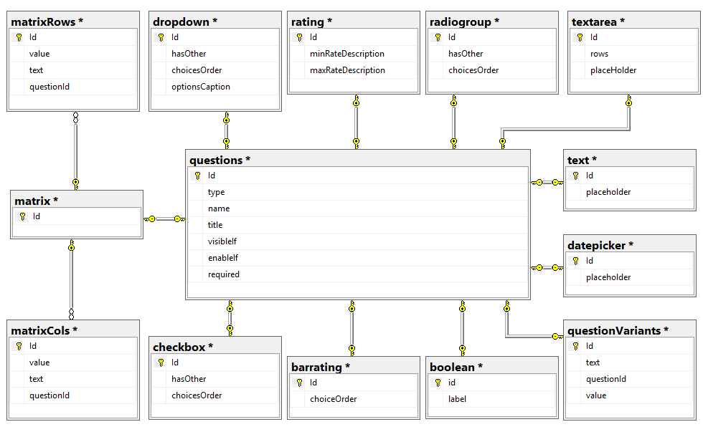

Рисунок 2.6 – Сущности шаблонов добавляемых вопросов

2.2 Спецификация функциональных требований

Основной задачей приложения является создание опросов. В состав данной задачи включается задача добавления различных типов вопросов и их настройка. Рассмотрим добавление каждого из типов вопросов подробнее.

**2.2.1** Краткий текстовый вопрос

Краткий текстовый вопрос представляет из себя поле с одной строкой для ввода ответа. В настройках этого вопроса можно задать следующие параметры:

1 Короткое имя вопроса. Это текст, который служит для идентификации вопроса в создаваемом опросе. С его помощью возможна настройка логики видимости других вопросов или страниц, а также триггеров опроса.

2 Заголовок вопроса. В данное поле необходимо вписать текст задаваемого вопроса. Пользователь должен иметь возможность задать перевод заголовка на другие языки.

3 Видимость вопроса. Пользователь должен иметь возможность делать вопросы невидимыми для пользователя. Если флажок не установлен напротив этого пункта, то вопрос не должен отображаться при прохождении опроса.

4 Обязательность вопроса. Пользователь должен иметь возможность помечать вопросы обязательными. Если флажок установлен напротив этого пункта, то при прохождении опроса респонденты будут обязаны ответить на этот вопрос, иначе они не смогут перейти на следующую страницу либо завершить заполнение анкеты.

5 Начать вопрос с новой строки. Пользователь должен иметь возможность разместить на одной строке несколько вопросов. Если флажок установлен напротив этого пункта, то вопрос, если он не первый на странице, должен быть расположен на той же строке, что и предыдущий вопрос.

6 Подтип вопроса. Пользователь должен иметь возможность выбрать один из следующий подтипов вопроса: цвет, текст, дата, дата со временем, время, неделя, месяц, email, число, пароль.

При выборе определённого типа поле должно соответствующим образом валидироваться при прохождении опроса.

7 Текст-заместитель. Пользователь должен иметь возможность задать текст, который появляется в поле, когда оно не заполнено, если подтип вопроса позволяет это.

8 Условия видимости вопроса. Пользователь должен иметь возможность задать условия, при которых вопрос будет отображаться при прохождении опроса. Если логическое выражение принимает истинное значение, то вопрос должен отобразиться на странице. Если логическое выражение синтаксически неверное - оно принимает значение ложь.

9 Условия активности вопроса. Пользователь должен иметь возможность задать условия, при которых вопрос будет доступен для заполнения при прохождении опроса. Если логическое выражение принимает истинное значение, то вопрос должен быть доступен для заполнения. Если логическое выражение синтаксически неверное - оно принимает значение ложь.

**2.2.2** Развёрнутый текстовый вопрос

Развёрнутый текстовый вопрос представляет из себя поле с несколькими строками для ввода ответа. В настройках этого вопроса можно задать следующие параметры:

1 Короткое имя вопроса. Это текст, который служит для идентификации вопроса в создаваемом опросе. С его помощью возможна настройка логики видимости других вопросов или страниц, а также триггеров опроса.

2 Заголовок вопроса. В данное поле необходимо вписать текст задаваемого вопроса. Пользователь должен иметь возможность задать перевод заголовка на другие языки.

3 Видимость вопроса. Пользователь должен иметь возможность делать вопросы невидимыми для пользователя. Если флажок не установлен напротив этого пункта, то вопрос не должен отображаться при прохождении опроса.

4 Обязательность вопроса. Пользователь должен иметь возможность помечать вопросы обязательными. Если флажок установлен напротив этого пункта, то при прохождении опроса респонденты будут обязаны ответить на этот вопрос, иначе они не смогут перейти на следующую страницу либо завершить заполнение анкеты.

5 Начать вопрос с новой строки. Пользователь должен иметь возможность разместить на одной строке несколько вопросов. Если флажок установлен напротив этого пункта, то вопрос, если он не первый на странице, должен быть расположен на той же строке, что и предыдущий вопрос.

6 Количество строк. Пользователь должен иметь возможность задать цифру, которая будет отвечать за то, сколько строк будут одновременно видимы в поле. Ответ на вопрос может занимать как больше строк, так и меньше.

7 Текст-заместитель. Пользователь должен иметь возможность задать текст, который появляется в поле, когда оно не заполнено, если подтип вопроса позволяет это.

8 Условия видимости вопроса. Пользователь должен иметь возможность задать условия, при которых вопрос будет отображаться при прохождении опроса. Если логическое выражение принимает истинное значение, то вопрос должен отобразиться на странице. Если логическое выражение синтаксически неверное - оно принимает значение ложь.

9 Условия активности вопроса. Пользователь должен иметь возможность задать условия, при которых вопрос будет доступен для заполнения при прохождении опроса. Если логическое выражение принимает истинное значение, то вопрос должен быть доступен для заполнения. Если логическое выражение синтаксически неверное - оно принимает значение ложь.

**2.2.3** Вопрос с одиночным выбором

Вопрос с одиночным выбором представляет из себя несколько радиокнопок, помеченных надписями. В процессе заполнения анкеты в данном типе вопроса может быть выбран только один из предложенных вариантов. В настройках этого вопроса можно задать следующие параметры:

1 Короткое имя вопроса. Это текст, который служит для идентификации вопроса в создаваемом опросе. С его помощью возможна настройка логики видимости других вопросов или страниц, а также триггеров опроса.

2 Заголовок вопроса. В данное поле необходимо вписать текст задаваемого вопроса. Пользователь должен иметь возможность задать перевод заголовка на другие языки.

3 Видимость вопроса. Пользователь должен иметь возможность делать вопросы невидимыми для пользователя. Если флажок не установлен напротив этого пункта, то вопрос не должен отображаться при прохождении опроса.

4 Обязательность вопроса. Пользователь должен иметь возможность помечать вопросы обязательными. Если флажок установлен напротив этого пункта, то при прохождении опроса респонденты будут обязаны ответить на этот вопрос, иначе они не смогут перейти на следующую страницу либо завершить заполнение анкеты.

5 Начать вопрос с новой строки. Пользователь должен иметь возможность разместить на одной строке несколько вопросов. Если флажок установлен напротив этого пункта, то вопрос, если он не первый на странице, должен быть расположен на той же строке, что и предыдущий вопрос.

6 Порядок расположения вариантов ответов. Пользователь должен иметь возможность задать один из следующих порядков расположения вариантов ответа: по убыванию, по возрастанию, случайный, в порядке добавления. Варианты ответа должны быть отсортированы в зависимости от выбранного порядка.

7 Количество колонок. Пользователь должен иметь возможность задать количество колонок, на которые будут разбиваться варианты ответов. Количество вариантов ответов в каждом столбце должно отличаться максимум на единицу.

8 Варианты ответов. Пользователь должен иметь возможность задать любое количество вариантов ответов на вопрос. Должна быть предусмотрена возможность сделать это двумя способами: с помощью специальной формы и быстрым заполнением (пользователь в текстовом поле указывает варианты ответов каждый с новой строки). Пользователь должен иметь возможность для каждого варианта задать условия видимости и условия активности.

9 Вариант ответа «Другое». Пользователь должен иметь возможность разместить в вопросе вариант ответа «Другое». После выбора этого пункта при прохождении должно появиться текстовое поле, куда респондент впишет собственный вариант ответа.

10 Текст-заместитель для поля «Другое». Пользователь должен иметь возможность задать текст, который появляется в поле «Другое», когда оно не заполнено.

11 Условия видимости вопроса. Пользователь должен иметь возможность задать условия, при которых вопрос будет отображаться при прохождении опроса. Если логическое выражение принимает истинное значение, то вопрос должен отобразиться на странице. Если логическое выражение синтаксически неверное - оно принимает значение ложь.

12 Условия активности вопроса. Пользователь должен иметь возможность задать условия, при которых вопрос будет доступен для заполнения при прохождении опроса. Если логическое выражение принимает истинное значение, то вопрос должен быть доступен для заполнения. Если логическое выражение синтаксически неверное - оно принимает значение ложь.

**2.2.4** Вопрос с множественным выбором

Вопрос с множественным выбором представляет из себя несколько флажков, помеченных надписями. В процессе заполнения анкеты в данном типе вопроса может быть выбрано несколько из предложенных вариантов. В настройках этого вопроса можно задать следующие параметры:

1 Короткое имя вопроса. Это текст, который служит для идентификации вопроса в создаваемом опросе. С его помощью возможна настройка логики видимости других вопросов или страниц, а также триггеров опроса.

2 Заголовок вопроса. В данное поле необходимо вписать текст задаваемого вопроса. Пользователь должен иметь возможность задать перевод заголовка на другие языки.

3 Видимость вопроса. Пользователь должен иметь возможность делать вопросы невидимыми для пользователя. Если флажок не установлен напротив этого пункта, то вопрос не должен отображаться при прохождении опроса.

4 Обязательность вопроса. Пользователь должен иметь возможность помечать вопросы обязательными. Если флажок установлен напротив этого пункта, то при прохождении опроса респонденты будут обязаны ответить на этот вопрос, иначе они не смогут перейти на следующую страницу либо завершить заполнение анкеты.

5 Начать вопрос с новой строки. Пользователь должен иметь возможность разместить на одной строке несколько вопросов. Если флажок установлен напротив этого пункта, то вопрос, если он не первый на странице, должен быть расположен на той же строке, что и предыдущий вопрос.

6 Порядок расположения вариантов ответов. Пользователь должен иметь возможность задать один из следующих порядков расположения вариантов ответа: по убыванию, по возрастанию, случайный, в порядке добавления. варианты ответа должны быть отсортированы в зависимости от выбранного порядка.

7 Количество колонок. Пользователь должен иметь возможность задать количество колонок, на которые будут разбиваться варианты ответов. Количество вариантов ответов в каждом столбце должно отличаться максимум на единицу.

8 Варианты ответов. Пользователь должен иметь возможность задать любое количество вариантов ответов на вопрос. Должна быть предусмотрена возможность сделать это двумя способами: с помощью специальной формы и быстрым заполнением (пользователь в текстовом поле указывает варианты ответов каждый с новой строки). Пользователь должен иметь возможность для каждого варианта задать условия видимости и условия активности.

9 Вариант ответа «Другое». Пользователь должен иметь возможность разместить в вопросе вариант ответа «Другое». После выбора этого пункта при прохождении должно появиться текстовое поле, куда респондент впишет собственный вариант ответа.

10 Текст-заместитель для поля «Другое». Пользователь должен иметь возможность задать текст, который появляется в поле «Другое», когда оно не заполнено.

11 Условия видимости вопроса. Пользователь должен иметь возможность задать условия, при которых вопрос будет отображаться при прохождении опроса. Если логическое выражение принимает истинное значение, то вопрос должен отобразиться на странице. Если логическое выражение синтаксически неверное - оно принимает значение ложь.

12 Условия активности вопроса. Пользователь должен иметь возможность задать условия, при которых вопрос будет доступен для заполнения при прохождении опроса. Если логическое выражение принимает истинное значение, то вопрос должен быть доступен для заполнения. Если логическое выражение синтаксически неверное - оно принимает значение ложь.

**2.2.5** Рейтинг в виде звёзд

Рейтинг в виде звёзд представляет из себя несколько звёзд. В процессе заполнения анкеты в данном типе вопроса может быть выбрано от одной до максимального количества звёзд. В настройках этого вопроса можно задать следующие параметры:

1 Короткое имя вопроса. Это текст, который служит для идентификации вопроса в создаваемом опросе. С его помощью возможна настройка логики видимости других вопросов или страниц, а также триггеров опроса.

2 Заголовок вопроса. В данное поле необходимо вписать текст задаваемого вопроса. Пользователь должен иметь возможность задать перевод заголовка на другие языки.

3 Видимость вопроса. Пользователь должен иметь возможность делать вопросы невидимыми для пользователя. Если флажок не установлен напротив этого пункта, то вопрос не должен отображаться при прохождении опроса.

4 Обязательность вопроса. Пользователь должен иметь возможность помечать вопросы обязательными. Если флажок установлен напротив этого пункта, то при прохождении опроса респонденты будут обязаны ответить на этот вопрос, иначе они не смогут перейти на следующую страницу либо завершить заполнение анкеты.

5 Начать вопрос с новой строки. Пользователь должен иметь возможность разместить на одной строке несколько вопросов. Если флажок установлен напротив этого пункта, то вопрос, если он не первый на странице, должен быть расположен на той же строке, что и предыдущий вопрос.

6 Порядок расположения вариантов ответов. Пользователь должен иметь возможность задать один из следующих порядков расположения вариантов ответа: по убыванию, по возрастанию, случайный, в порядке добавления. варианты ответа должны быть отсортированы в зависимости от выбранного порядка.

7 Варианты ответов. Пользователь должен иметь возможность задать любое количество вариантов ответов на вопрос. Пользователь должен иметь возможность для каждого варианта задать условия видимости и условия активности.

8 Условия видимости вопроса. Пользователь должен иметь возможность задать условия, при которых вопрос будет отображаться при прохождении опроса. Если логическое выражение принимает истинное значение, то вопрос должен отобразиться на странице. Если логическое выражение синтаксически неверное - оно принимает значение ложь.

9 Условия активности вопроса. Пользователь должен иметь возможность задать условия, при которых вопрос будет доступен для заполнения при прохождении опроса. Если логическое выражение принимает истинное значение, то вопрос должен быть доступен для заполнения. Если логическое выражение синтаксически неверное - оно принимает значение ложь.

**2.2.6** Рейтинг в виде значений

Рейтинг в виде значений представляет из себя несколько значений, расположенных друг за другом. В процессе заполнения анкеты в данном типе вопроса может быть выбран одно из предложенных значений. В настройках этого вопроса можно задать следующие параметры:

1 Короткое имя вопроса. Это текст, который служит для идентификации вопроса в создаваемом опросе. С его помощью возможна настройка логики видимости других вопросов или страниц, а также триггеров опроса.

2 Заголовок вопроса. В данное поле необходимо вписать текст задаваемого вопроса. Пользователь должен иметь возможность задать перевод заголовка на другие языки.

3 Видимость вопроса. Пользователь должен иметь возможность делать вопросы невидимыми для пользователя. Если флажок не установлен напротив этого пункта, то вопрос не должен отображаться при прохождении опроса.

4 Обязательность вопроса. Пользователь должен иметь возможность помечать вопросы обязательными. Если флажок установлен напротив этого пункта, то при прохождении опроса респонденты будут обязаны ответить на этот вопрос, иначе они не смогут перейти на следующую страницу либо завершить заполнение анкеты.

5 Начать вопрос с новой строки. Пользователь должен иметь возможность разместить на одной строке несколько вопросов. Если флажок установлен напротив этого пункта, то вопрос, если он не первый на странице, должен быть расположен на той же строке, что и предыдущий вопрос.

6 Описание минимальной и максимальной границ рейтинга. Пользователь должен иметь возможность задать тексты, которые описывают минимальную и максимальную границы рейтинга. Эти тексты должны располагаться с левой и правой стороны от рейтинга соответственно.

7 Варианты ответов. Пользователь должен иметь возможность задать любое количество вариантов ответов на вопрос.

8 Условия видимости вопроса. Пользователь должен иметь возможность задать условия, при которых вопрос будет отображаться при прохождении опроса. Если логическое выражение принимает истинное значение, то вопрос должен отобразиться на странице. Если логическое выражение синтаксически неверное - оно принимает значение ложь.

9 Условия активности вопроса. Пользователь должен иметь возможность задать условия, при которых вопрос будет доступен для заполнения при прохождении опроса. Если логическое выражение принимает истинное значение, то вопрос должен быть доступен для заполнения. Если логическое выражение синтаксически неверное - оно принимает значение ложь.

**2.2.7** Выбор из списка

Выбор из списка представляет из себя поле, в котором отображается список вариантов ответов. В процессе заполнения анкеты в данном типе вопроса может быть выбран только один из предложенных вариантов. В настройках этого вопроса можно задать следующие параметры:

1 Короткое имя вопроса. Это текст, который служит для идентификации вопроса в создаваемом опросе. С его помощью возможна настройка логики видимости других вопросов или страниц, а также триггеров опроса.

2 Заголовок вопроса. В данное поле необходимо вписать текст задаваемого вопроса. Пользователь должен иметь возможность задать перевод заголовка на другие языки.

3 Видимость вопроса. Пользователь должен иметь возможность делать вопросы невидимыми для пользователя. Если флажок не установлен напротив этого пункта, то вопрос не должен отображаться при прохождении опроса.

4 Обязательность вопроса. Пользователь должен иметь возможность помечать вопросы обязательными. Если флажок установлен напротив этого пункта, то при прохождении опроса респонденты будут обязаны ответить на этот вопрос, иначе они не смогут перейти на следующую страницу либо завершить заполнение анкеты.

5 Начать вопрос с новой строки. Пользователь должен иметь возможность разместить на одной строке несколько вопросов. Если флажок установлен напротив этого пункта, то вопрос, если он не первый на странице, должен быть расположен на той же строке, что и предыдущий вопрос.

6 Порядок расположения вариантов ответов. Пользователь должен иметь возможность задать один из следующих порядков расположения вариантов ответа: по убыванию, по возрастанию, случайный, в порядке добавления. варианты ответа должны быть отсортированы в зависимости от выбранного порядка.

7 Текст-заместитель. Пользователь должен иметь возможность задать текст, который появляется в поле, когда оно не заполнено.

8 Варианты ответов. Пользователь должен иметь возможность задать любое количество вариантов ответов на вопрос. Должна быть предусмотрена возможность сделать это двумя способами: с помощью специальной формы и быстрым заполнением (пользователь в текстовом поле указывает варианты ответов каждый с новой строки). Пользователь должен иметь возможность для каждого варианта задать условия видимости и условия активности.

9 Вариант ответа «Другое». Пользователь должен иметь возможность разместить в вопросе вариант ответа «Другое». После выбора этого пункта при прохождении должно появиться текстовое поле, куда респондент впишет собственный вариант ответа.

10 Текст-заместитель для поля «Другое». Пользователь должен иметь возможность задать текст, который появляется в поле «Другое», когда оно не заполнено.

11 Условия видимости вопроса. Пользователь должен иметь возможность задать условия, при которых вопрос будет отображаться при прохождении опроса. Если логическое выражение принимает истинное значение, то вопрос должен отобразиться на странице. Если логическое выражение синтаксически неверное - оно принимает значение ложь.

12 Условия активности вопроса. Пользователь должен иметь возможность задать условия, при которых вопрос будет доступен для заполнения при прохождении опроса. Если логическое выражение принимает истинное значение, то вопрос должен быть доступен для заполнения. Если логическое выражение синтаксически неверное - оно принимает значение ложь.

**2.2.8** Логический вопрос

Логический вопрос представляет из себя флажок, который может находиться в трёх состояниях: ложь, истина, не выбрано. В процессе заполнения анкеты в данном типе вопроса может быть выбрано только одно из состояний. В настройках этого вопроса можно задать следующие параметры:

1 Короткое имя вопроса. Это текст, который служит для идентификации вопроса в создаваемом опросе. С его помощью возможна настройка логики видимости других вопросов или страниц, а также триггеров опроса.

2 Заголовок вопроса. В данное поле необходимо вписать текст задаваемого вопроса. Пользователь должен иметь возможность задать перевод заголовка на другие языки.

3 Видимость вопроса. Пользователь должен иметь возможность делать вопросы невидимыми для пользователя. Если флажок не установлен напротив этого пункта, то вопрос не должен отображаться при прохождении опроса.

4 Обязательность вопроса. Пользователь должен иметь возможность помечать вопросы обязательными. Если флажок установлен напротив этого пункта, то при прохождении опроса респонденты будут обязаны ответить на этот вопрос, иначе они не смогут перейти на следующую страницу либо завершить заполнение анкеты.

5 Начать вопрос с новой строки. Пользователь должен иметь возможность разместить на одной строке несколько вопросов. Если флажок установлен напротив этого пункта, то вопрос, если он не первый на странице, должен быть расположен на той же строке, что и предыдущий вопрос.

6 Метка. Пользователь должен иметь возможность задать один текст, который будет располагаться рядом с флажком при прохождении опроса.

7 Условия видимости вопроса. Пользователь должен иметь возможность задать условия, при которых вопрос будет отображаться при прохождении опроса. Если логическое выражение принимает истинное значение, то вопрос должен отобразиться на странице. Если логическое выражение синтаксически неверное - оно принимает значение ложь.

8 Условия активности вопроса. Пользователь должен иметь возможность задать условия, при которых вопрос будет доступен для заполнения при прохождении опроса. Если логическое выражение принимает истинное значение, то вопрос должен быть доступен для заполнения. Если логическое выражение синтаксически неверное - оно принимает значение ложь.

**2.2.9** Выбор даты

Выбор даты представляет из себя поле с одной строкой для ввода даты. При выделении поля должен появиться календарь, для более удобного выбора даты. В настройках этого вопроса можно задать следующие параметры:

1 Короткое имя вопроса. Это текст, который служит для идентификации вопроса в создаваемом опросе. С его помощью возможна настройка логики видимости других вопросов или страниц, а также триггеров опроса.

2 Заголовок вопроса. В данное поле необходимо вписать текст задаваемого вопроса. Пользователь должен иметь возможность задать перевод заголовка на другие языки.

3 Видимость вопроса. Пользователь должен иметь возможность делать вопросы невидимыми для пользователя. Если флажок не установлен напротив этого пункта, то вопрос не должен отображаться при прохождении опроса.

4 Обязательность вопроса. Пользователь должен иметь возможность помечать вопросы обязательными. Если флажок установлен напротив этого пункта, то при прохождении опроса респонденты будут обязаны ответить на этот вопрос, иначе они не смогут перейти на следующую страницу либо завершить заполнение анкеты.

5 Начать вопрос с новой строки. Пользователь должен иметь возможность разместить на одной строке несколько вопросов. Если флажок установлен напротив этого пункта, то вопрос, если он не первый на странице, должен быть расположен на той же строке, что и предыдущий вопрос.

6 Текст-заместитель. Пользователь должен иметь возможность задать текст, который появляется в поле, когда оно не заполнено.

7 Условия видимости вопроса. Пользователь должен иметь возможность задать условия, при которых вопрос будет отображаться при прохождении опроса. Если логическое выражение принимает истинное значение, то вопрос должен отобразиться на странице. Если логическое выражение синтаксически неверное - оно принимает значение ложь.

8 Условия активности вопроса. Пользователь должен иметь возможность задать условия, при которых вопрос будет доступен для заполнения при прохождении опроса. Если логическое выражение принимает истинное значение, то вопрос должен быть доступен для заполнения. Если логическое выражение синтаксически неверное - оно принимает значение ложь.

**2.2.10** Матрица одиночных выборов

Матрица одиночных выборов представляет из себя несколько радиокнопок, размещённых на пересечениях помеченных строк и столбцов. В процессе заполнения анкеты в данном типе вопроса может быть выбран только один из предложенных вариантов в каждой из строк. В настройках этого вопроса можно задать следующие параметры:

1 Короткое имя вопроса. Это текст, который служит для идентификации вопроса в создаваемом опросе. С его помощью возможна настройка логики видимости других вопросов или страниц, а также триггеров опроса.

2 Заголовок вопроса. В данное поле необходимо вписать текст задаваемого вопроса. Пользователь должен иметь возможность задать перевод заголовка на другие языки.

3 Видимость вопроса. Пользователь должен иметь возможность делать вопросы невидимыми для пользователя. Если флажок не установлен напротив этого пункта, то вопрос не должен отображаться при прохождении опроса.

4 Обязательность вопроса. Пользователь должен иметь возможность помечать вопросы обязательными. Если флажок установлен напротив этого пункта, то при прохождении опроса респонденты будут обязаны ответить на этот вопрос, иначе они не смогут перейти на следующую страницу либо завершить заполнение анкеты.

5 Начать вопрос с новой строки. Пользователь должен иметь возможность разместить на одной строке несколько вопросов. Если флажок установлен напротив этого пункта, то вопрос, если он не первый на странице, должен быть расположен на той же строке, что и предыдущий вопрос.

6 Пометки колонок. Пользователь должен иметь возможность задать любое количество колонок. Должна быть предусмотрена возможность сделать это двумя способами: с помощью специальной формы и быстрым заполнением (пользователь в текстовом поле указывает варианты ответов каждый с новой строки). Пользователь должен иметь возможность для каждого варианта задать условия видимости.

8 Пометки строк. Пользователь должен иметь возможность задать любое количество строк. Должна быть предусмотрена возможность сделать это двумя способами: с помощью специальной формы и быстрым заполнением (пользователь в текстовом поле указывает варианты ответов каждый с новой строки). Пользователь должен иметь возможность для каждого варианта задать условия видимости.

9 Условия видимости вопроса. Пользователь должен иметь возможность задать условия, при которых вопрос будет отображаться при прохождении опроса. Если логическое выражение принимает истинное значение, то вопрос должен отобразиться на странице. Если логическое выражение синтаксически неверное - оно принимает значение ложь.

10 Условия активности вопроса. Пользователь должен иметь возможность задать условия, при которых вопрос будет доступен для заполнения при прохождении опроса. Если логическое выражение принимает истинное значение, то вопрос должен быть доступен для заполнения. Если логическое выражение синтаксически неверное - оно принимает значение ложь.

**2.2.11** Настройка опроса

При создании опроса пользователь должен иметь возможность задать следующие настройки опроса:

1 Заголовок. Это текст, который содержит название опроса.

2 Основной язык. Пользователь должен иметь возможность выбрать основной язык для проведения опроса, и перевести опрос на другие доступные в приложении языки.

3 Показать номера страниц. Пользователь должен иметь возможность отключить показ номеров страниц, оставив при этом только их заголовки.

4 Текст кнопок «Далее», «Назад», «Старт» и «Отправить» для основного языка. Пользователь должен иметь возможность задать текст кнопок «Далее», «Назад», «Старт» и «Отправить» для основного языка, и перевести их на другие доступные в приложении языки.

5 Позиция кнопок навигации. Пользователь должен иметь возможность задать позицию кнопок навигации одним из следующих значений: сверху, снизу, сверху и снизу вместе, не отображать.

6 Показать кнопку «Назад». Пользователь должен иметь возможность настроить показ кнопки «Назад» для включения или отключения возврата респондентов к предыдущим страницам во время прохождения опроса.

7 Сделать первую страницу стартовой. Пользователь должен иметь возможность сделать первую страницу стартовой. И разместить на ней любую информацию. Ответы на вопросы с такой страницы не попадут в статистику ответов.

8 Показать страницу завершения опроса. Пользователь должен иметь возможность настроить отображение html кода, который будет отображаться в конце прохождения опроса.

9 Включить автопереход на следующую страницу при заполнении текущей. Пользователь должен иметь возможность включить автопереход на следующую страницу, когда респондент ответил на все вопросы текущей страницы.

10 Позиция шкалы прогресса. Пользователь должен иметь возможность задать положение шкалы прогресса заполнения анкеты в одно из следующих значений: сверху, снизу, сверху и снизу вместе, не отображать.

11 Одностраничный опрос. Пользователь должен иметь возможность сделать свой опрос одностраничным. Если флажок у этого пункта установлен, то в конструкторе должна пропасть панель управления страницами.

12 Позиция заголовка вопроса. Пользователь должен иметь возможность задать позицию заголовка вопроса в одно из следующих значений: сверху, снизу, слева.

13 Текст обязательности вопроса. Пользователь должен иметь возможность задать текст, который будет означать, что вопрос обязателен для заполнения.

14 Показать номера вопросов. Пользователь должен иметь возможность отключить показ номеров вопросов, оставив при этом только их заголовки.

15 Позиция сообщения с ошибкой. Пользователь должен иметь возможность задать позицию сообщения о некорректном заполнении вопроса в одно из следующих значений: сверху, снизу.

16 Порядок размещения вопросов на странице. Пользователь должен иметь возможность выбрать порядок вопросов на странице. Предлагаемые варианты: исходный (порядок, который был при отправке опроса на сервер), случайный.

17 Html код, показываемый по окончанию опроса. Пользователь должен иметь возможность задать html код, который будет отображаться в конце опроса, при включённом параметре его отображения.

18 Максимальное время для ответа на опрос. Пользователь должен иметь возможность задать максимальное время в секундах для ответа на весь опрос, чтобы ограничить время ответа респондента.

19 Максимальное время на заполнение страницы опроса. Пользователь должен иметь возможность задать максимальное время в секундах для ответа на все вопросы на странице, чтобы ограничить время ответа респондента.

20 Позиция таймера. Пользователь должен иметь возможность задать положение таймера в одно из следующих значений: сверху, снизу, не отображать.

21 Отображаемый таймер. Пользователь должен иметь возможность выбрать какой таймер отображать респонденту: таймер для страницы, таймер для опроса, оба таймера.

22 Триггеры опроса. Пользователь должен иметь возможность настроить триггеры опроса для создания более динамического опроса.

23 Перевод опроса. Пользователь должен иметь возможность перевести все вопросы и надписи на несколько языков. Респонденты смогут выбирать, на каком языке они будут проходить опрос.

3 Проектирование приложения

3.1 Разработка архитектуры приложения

Как только были сформулированы основные функциональные требования проектируемого программного средства, требуется разработать его архитектуру. Это важное проектное решение, которое обеспечивает набор свойств.

Свойствами разрабатываемой архитектуры являются:

1 Функциональность. Данное свойство представляет собой функциональность, предоставляемую пользователям, исходя из требований к приложению.

2 Гибкость. Это свойство предоставляет подходящие механизмы для решения разнообразных задач с относительно небольшим объёмом выразительных средств.

3 Возможность независимого изменения. Это свойство означает, что приложение имеет изолированные элементы, которые сводят к минимуму количество мест внесения изменений при модификации.

4 Удобство построения. Данное свойство управляет правильным и логичным процессом построения приложения, когда набор компонентов приложения может реализовываться и тестироваться независимо друг от друга.

5 Адаптация к росту. Это свойство означает, что приложение сможет приспособиться к возможному росту.

6 Сопротивление энтропии – поддерживает порядок за счёт принятия, ограничения и изоляции последствий изменений.

7 Модульность. Данное свойство определяет возможность приложения делиться на рабочие задания (модули), и особенно модули, которые могут разрабатываться независимо друг от друга, при этом легко и точно дополнять возможности друг друга.

8 Безопасность – управляет ограничением доступа к своим данным.

Все вышеперечисленные свойства может обеспечить архитектура MVC (см. рисунок 3.1). Изначально это был всего лишь шаблон проектирования, но в течение периода времени данный подход эволюционировал до архитектурного шаблона. Этот архитектурный паттерн является одним из самых популярных в среде веб-приложений. Приложения, основанные на данной архитектуре легко сопровождать и достраивать, они гибкие и легко масштабируемые. Так же в последнее время популярным становиться объединять MVC архитектуру с клиент-серверной, т. е. когда есть разделение на клиентскую часть приложения и серверную. Данный подход позволяет значительно снизить нагрузку на сервер приложения, перенеся её часть на клиентские аппараты. Учитывая, что сейчас мобильные гаджеты и персональные компьютеры становятся всё мощнее перенос части нагрузки на них не должен вызвать ухудшения работы разрабатываемого приложения.

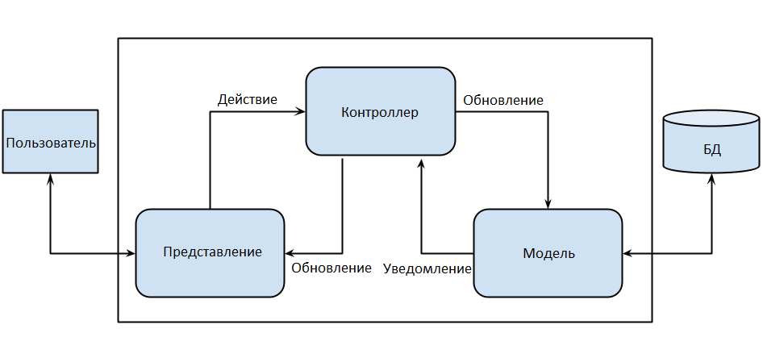

Рисунок 3.1 – Схема работы MVC

Модель, выбранной архитектуры, представляет данные и методы работы с ними. Например, запросы в базу данных или проверки на корректность введённых данных. Таким образом, модель просто представляет доступ к данным и управляет ими.

За отображение данных, которые отдаёт контроллер, несёт ответственность представление. Понятие шаблона тесно с ним связно. Оно позволяет менять внешний вид показываемой информации. В веб-приложениях представление зачастую реализуется в виде HTML-страницы, но иногда может быть представлено данными в виде JSON или XML.

Модель и представление связываются контроллером. Контроллер получает запросы от клиента, анализирует его параметры и для выполнения операций над данными запроса обращается к модели. От модели поступают уже скомпонованные объекты. Потом они отправляются в представление, которое передаёт сформированную страницу контроллеру, а он, в свою очередь, отправляет её клиенту.

Дополнительными плюсам данной архитектуры также являются:

* стандартизация кодирования;
* лёгкость обнаружения и исправления ошибок;
* быстрое вхождение в проект новых разработчиков;
* лёгкое изменение способа хранения сущностей.

Архитектуру MVC на платформе .Net поддерживает такой фреймворк как WebApi 2. Он представляет собой веб-службу, которая может взаимодействовать с различными приложениями. При этом приложение может быть веб-приложением ASP.NET, либо может быть мобильным или обычным десктопным приложением.

Существенным отличием от других фреймворков платформы является то, что используется специальный вид контроллеров - ApiController, который обладает двумя характеристиками:

* методы действий возвращают объекты моделей;
* методы действий выбираются на основе HTTP-метода, используемого в запросе.

Объекты моделей, возвращаемые методом действия контроллера API, кодируются в формате JSON или XML и отправляются клиенту. Контроллеры API предназначены для доставки данных, поэтому они не поддерживают представления, компоновки или любые другие средства.

Все запросы, которые обрабатываются WebApi 2 приложением, проходят путь, показанный на рисунке 3.2:

1. клиентское приложение создаёт запрос к серверу;
2. HTTP-сервер загружает конфигурацию, создаёт экземпляр приложения;
3. с помощью объекта для управления запросами определяется контроллер;
4. для обработки запроса приложение создаёт экземпляр контроллера;
5. контроллер находит нужное действие и выполняет фильтры для действия;
6. действие не выполняется при неудачном выполнении любого фильтра;
7. действие выполняется при успешном выполнении всех фильтров;
8. действие загружает модель данных;
9. действие возвращает данные контроллеру;
10. контроллер сериализует данные и помещает их в тело ответа;
11. приложение формирует и отсылает ответ на запрос клиентского приложения.

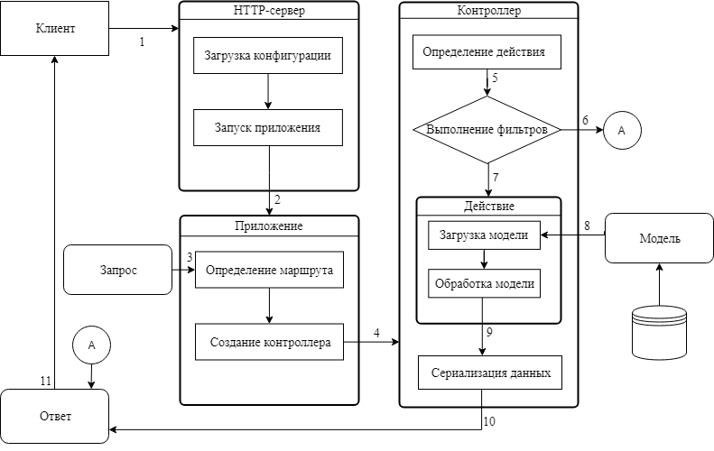

Рисунок 3.2 – Диаграмма обработки запроса серверной частью приложения

Таким образом для разработки серверной части данного приложения очень хорошо подходит WebApi 2 и архитектура MVC совмещённая с клиент-серверной архитектурой. Для разработки будет использоваться шаблон с тремя слоями, так как он облегчает разработку приложения и повышает независимость модулей друг от друга.

3.2 Разработка физической модели базы данных

Сущность – это объект, сведения о котором нужно сохранить в базе данных.

Атрибут – это свойство сущности в предметной области. Его наименование уникально, для конкретной сущности.

Проектируемая база данных имеет сущности и атрибуты. Они представлены в таблице 3.1.

Таблица 3.1 – Сущности и атрибуты базы данных программного средства

|  |  |  |
| --- | --- | --- |
| Сущность | Атрибуты | Значение атрибутов |
| Users | Id | Уникальный идентификатор |
| UserName | Имя |
| Email | Электронная почта |
| Password | Хэш значение пароля |
| Roles_Id | Уникальный идентификатор роли |
| Roles | Id | Уникальный идентификатор |
| Name | Имя роли |
| RoleType | Тип роли |
| Survey | Id | Уникальный идентификатор |
| CreatedDate | Дата создания |
| AuthorId | Уникальный идентификатор автора |
| SurveyVersion | Id | Уникальный идентификатор |
| Version | Номер версии |
| Title | Заголовок |
| UdatedDate | Дата изменения |
| Survey_Id | Уникальный идентификатор опроса |
| Page | Id | Уникальный идентификатор |
| Title | Заголовок |
| Name | Номер |
| Visible | Видимость страницы |
| VisibleIf | Условие видимости страницы |
| QuestionsOrder | Порядок вопросов на странице |
| SurveyPage | Id | Уникальный идентификатор |
| SurveyVersion_Id | Уникальный идентификатор версии опроса |
| Продолжение таблицы 3.1 | | |
| Сущность | Атрибуты | Значение атрибутов |
| Question | Id | Уникальный идентификатор |
| Title | Заголовок вопроса |
| Name | Имя вопроса |
| IsRequired | Обязательность вопроса |
| Page_Id | Уникальный идентификатор страницы |
| QuestionType_id | Уникальный идентификатор типа вопроса |
| EnableIf | Условие активности |
| VisibleIf | Условие видимости |
| Visible | Видимость вопроса |
| startWithNewLine | Начало с новой строки |
| QuestionType | Id | Уникальный идентификатор |
| Name | Имя типа вопроса |
| Type | Тип типа опроса |
| Datepicker | Id | Уникальный идентификатор |
| Placeholder | Текст-заместитель |
| Text | Id | Уникальный идентификатор |
| Placeholder | Текст-заместитель |
| Textarea | Id | Уникальный идентификатор |
| Rows | Количество строк |
| Placeholder | Текст-заместитель |
| Radiogroup | Id | Уникальный идентификатор |
| HasOther | Наличие поля «Другое» |
| ChoicesOrder | Порядок вариантов ответов |
| Rating | Id | Уникальный идентификатор |
| MinRateDescription | Описание нижней границы |
| MaxRateDescription | Описание верхней границы |
| Dropdown | Id | Уникальный идентификатор |
| HasOther | Наличие поля «Другое» |
| ChoisesOrder | Порядок вариантов ответов |
| OptionsCaption | Текст-заместитель |
| Matrix | Id | Уникальный идентификатор |
| MatrixRow | Id | Уникальный идентификатор |
| Text | Заголовок строки |
| Value | Значение строки |
| Matrix_Id | Уникальный идентификатор матрицы |
| MatrxCol | Id | Уникальный идентификатор |
| Text | Заголовок колонки |
| Value | Значение колонки |
| Matrix_Id | Уникальный идентификатор матрицы |
| Продолжение таблицы 3.1 | | |
| Сущность | Атрибуты | Значение атрибутов |
| Checkbox | Id | Уникальный идентификатор |
| HasOther | Наличие поля «Другое» |
| ChoicesOrder | Порядок вариантов ответов |
| Barrating | Id | Уникальный идентификатор |
| ChoicesOrder | Порядок вариантов ответов |
| Boolean | Id | Уникальный идентификатор |
| Label | Метка флажка |
| QuestionVariant | Question_Id | Уникальный идентификатор вопроса |
| Value | Значение варианта |
| Text | Текст варианта |
| SurveyTemplate | Id | Уникальный идентификатор |
| Title | Заголовок шаблона |
| Dedcription | Описание шаблона |
| TemplatePage | Page_id | Уникальный идентификатор страницы |
| SurveyTemplate_Id | Уникальный идентификатор шаблона опроса |
| SurveyResponse | Id | Уникальный идентификатор |
| PassedDate | Дата прохождения |
| SurveyVersion_Id | Уникальный идентификатор версии опроса |
| Users_Id | Уникальный идентификатор респондента |
| QuestionAnswer | Id | Уникальный идентификатор |
| Value | Выбранное значение |
| SurveyResponse_Id | Уникальный идентификатор ответа на опрос |

Для взаимодействия приложения с базой данных используется Entity Framework. Это объектно-ориентированный фреймворк для доступа и манипулирования данными, хранящимися в базах данных.

3.3 Разработка алгоритма приложения и алгоритмов отдельных модулей

Создавать онлайн-опросы может только зарегистрированный пользователь, поэтому функция регистрации очень важна. На рисунке 3.3 представлен алгоритм регистрации пользователя. Для того чтобы зарегистрировать пользователя необходимо заполнить обязательные поля формы и нажать на кнопку «Зарегистрироваться».



Рисунок 3.3 – Алгоритм регистрации пользователя

Сразу после успешной регистрации пользователь может авторизоваться на сайте. Для авторизации пользователя требуется заполнить требуемые поля формы и нажать на кнопку «Войти» (см. рисунок 3.4).



Рисунок 3.4 – Алгоритм авторизации пользователя

В случае успешной авторизации на сайте, пользователь сможет начать использование приложения согласно своей роли.

Пользователь может изменять личные данные. Алгоритм изменения данных пользователя приведён на рисунке 3.5. Чтобы обновить данные пользователь должен изменит данные в полях и нажать на кнопку «Сохранить».



Рисунок 3.5 – Алгоритм обновления профиля пользователя

В случае удачного обновления личных данных появится сообщение об их успешном изменении. Если введённые данные будут не корректны появится сообщение об ошибке.

Модератор может удалять пользователей. Для этого в административной части сайта напротив нужного пользователя следует нажать кнопку «Удалить». Алгоритм удаления пользователя приведён на рисунке 3.6.



Рисунок 3.6 – Алгоритм удаления пользователя

Если удаление прошло успешно, то пользователь удалится из базы данных и будет выведено сообщение об успешном удалении пользователя.

Итак, выше были приведены некоторые алгоритмы разрабатываемого программного средства. Согласно этим алгоритмам будет реализована данная функциональность.

Список использованных источников

[1] История онлайн исследований [Электронный ресурс]. – Электронные данные. – Режим доступа: https://bit.ly/2Z289rq.

[2] Девятко И.Ф, Онлайн исследования и методология социальных наук: новые горизонты, новые (и не столь новые) трудности/ Онлайн-исследования в России 2.0. М.: РИЦ «Северо-Восток», 2010. — С.17-31. — ISBN 978-5-9901939-1-8 https://bit.ly/2IcKrn7.

[3] Google Forms [Электронный ресурс]. – Электронные данные. – Режим доступа: https://www.google.com/intl/ru_ua/forms/about/.

[4] Typeform [Электронный ресурс]. – Электронные данные. – Режим доступа: https://www.typeform.com/.

[5] Survey Monkey [Электронный ресурс]. – Электронные данные. – Режим доступа: https://ru.surveymonkey.com/.

[6] Online Test Pad [Электронный ресурс]. – Электронные данные. – Режим доступа: https://onlinetestpad.com/ru.

[7] Anketolog.ru [Электронный ресурс]. – Электронные данные. – Режим доступа: https://anketolog.ru/.

[8] Survey Gizmo [Электронный ресурс]. – Электронные данные. – Режим доступа: https://app.surveygizmo.com/login/v1.

[9] Testograf.ru [Электронный ресурс]. – Электронные данные. – Режим доступа: https://www.testograf.ru/ru/.

[10] Survio [Электронный ресурс]. – Электронные данные. – Режим доступа: https://www.survio.com/ru/.

[11] Simpoll [Электронный ресурс]. – Электронные данные. – Режим доступа: https://simpoll.ru/.

[12] Opros.by [Электронный ресурс]. – Электронные данные. – Режим доступа: https://opros.by/.